План взаимодействия с родителями и детьми (удаленно)
по теме: «Мир !Труд! Май!»
подготовительной к школе группы № 8

Уважаемые родители! Предлагаем Вам подборку материалов на тему: «Мир! Труд! Май!». Данный материал окажет Вам педагогическую помощь по воспитанию и обучению детей во время карантина и самоизоляции.
Расскажите детям о празднике 1 Мая:
1 Мая - Праздник весны и труда! День 1 мая, как и 8 марта, много лет назад был днём борьбы рабочих людей за свои права. В те времена жизнь рабочих, которые трудились на фабриках и заводах, была тяжёлой. Они работали с раннего утра до позднего вечера и за свой нелёгкий труд получали так мало денег, что иногда их не хватало даже на еду. 1 мая рабочие (и женщины и мужчины) устраивали шествия — демонстрации. Они несли флаги и плакаты. На плакатах были написаны требования трудового народа.
В наши дни 1 мая мы отмечаем Праздник весны и труда. Это праздник всех, кто трудится, праздник людей разных профессий: рабочих, учёных, врачей, учителей.
Праздник весны и труда принято отмечать красочными шествиями, демонстрациями. Люди берут с собой воздушные шарики, флажки, цветы. А чтобы было шумно и весело — свистульки и трещотки. 1 мая повсюду звучит музыка, играют оркестры. Все поют и танцуют. На ярких плакатах написаны слова: «МИР», «МАЙ», «ТРУД».
Поиграйте с ребенком в дидактические игры и речевые игры:
«Для какой профессии это нужно?»
- Весы, прилавок, товар, кассовый аппарат… - продавцу.
- Метла, лопата, шланг, песок, лом, снегоуборочная машина… - дворнику.
- Стиральная машина, ванна, мыло, утюг… - прачке.
- Расческа, ножницы, фен, шампунь, лак для волос, машинка для стрижки… - парикмахеру.
«Родственные слова»,
«Подскажи словечко»;
«Угадайте, что я делаю?»
имитируем трудовые действия не только движениями, но и (по возможности) передавая звуками, предлагаем ребенку отгадать.
Например: чистим пылесосом пол, забиваем гвоздь, пилим, едем на машине, стираем, несем ведро с водой, протираем зеркало, рубим дрова, трем на терке и т.д.

Просмотр мультфильмов и видеороликов.
Мультфильм «Кем быть?», «Остров ошибок.», «В стране невыученных уроков.», «Просто так».
Kinopoisk.ru: Беседа с дошкольниками о празднике весны и труда- 1 Мая.(видеоролик- в конце практическое задание),
В рамках исследовательской деятельности «Мой город» просмотреть короткометражный фильм-песня по рисункам детей.
nsportal.ru, maam.ru, detskijsad
Рисование.
1 мая – Праздник Мира и Труда.
Мой город.
Веснушки.
Аппликация.
из салфеток «Черёмуха, черемуха, ты что стоишь бела? — Для праздника весеннего, для Мая расцвела» (торцевание).
изготовить книжки-малышки на темы: «Мы идём с флажками», «Букет цветов»;
Открытка к празднику: «1 Мая»
Лепка.
«Голубь- символ мира»,
«1 мая - праздник трудящихся» -люди в движении.
Конструирование.
Сделайте с ребенком воздушного змея в технике «Оригами»:
1.Располагаем лист на столе вершиной на себя. Начинаем с изнаночной стороны.
2.Нижний угол соединяем с верхним. Разглаживаем линию сгиба, получая одну из диагоналей заготовки.
3.Раскрываем лист обратно.
4.Нижний внешний угол складываем к намеченной диагонали.
5.То же самое делаем с верхним.
6.Базовая форма готова.
7.Используйте фантазию для украшения вашего змея. 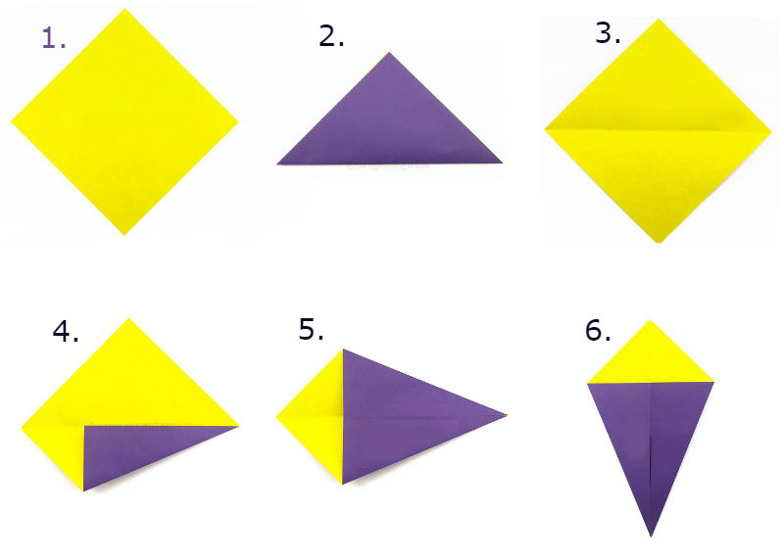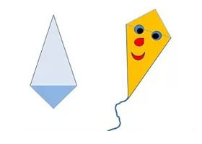

Уважаемые родители! Ждем от Вас обратную связь : можно сделать с ребенком фотогазеты «Профессии в моей семье», рисунки «Моя будущая профессия».
Приложение.(в помощь родителям)
Е. Пермяк «Для чего руки нужны?»
Петя с дедушкой были большими друзьями и любили задавать друг другу разные вопросы.
Спросил как-то дедушка внука:
- А для чего, Петенька, людям руки нужны?
- Что бы в мячик играть, - ответил Петя.
- А ещё?
- Чтобы кошку гладить.
Весь вечер отвечал Петя дедушке. Правильно отвечал. Только он маленький был. И обо всех других людях по своим рукам судил, а не по трудовым рабочим рукам.
В. Сухомлинский. «Моя мама пахнет хлебом»
В детский сад пришли двое новеньких – Толя и Коля. Их привели мамы.
Мальчики познакомились. Толя спрашивает Колю:
- Где работает твоя мама?
- А ты не догадался? – удивился Коля. – От неё пахнет лекарствами. Моя мама – врач. Если заболеет человек – мама его вылечит. Без врача люди не могли бы жить. А твоя мама где работает?
- А разве ты не понял? Она же пахнет хлебом. Моя мама – пекарь. Она кормит людей. Без хлеба никто не сможет жить.
- И врач? – удивлённо спросил Коля.
- И врач не сможет, - с гордостью сказал Толя.
«Всё для всех». Ю. Тувим.
Каменщик строит жилища,
Платье – работа портного,
Но ведь портному работать
Негде без тёплого крова!
Каменщик был бы раздетым,
Если б умелые руки
Вовремя не смастерили
Фартук, и куртку, и брюки.
Пекарь сапожнику к сроку
Сшить сапоги поручает.
Ну а сапожник без хлеба
Много ль нашьёт, натачает?
Стало быть, так и выходит:
Всё, что мы делаем, - нужно.
Значит, давайте трудиться
Честно, усердно и дружно.
«Чем пахнут ремёсла» Дж. Родари.
У каждого дела запах особый.
В булочной пахнет тестом и сдобой.
Мимо столярной идёшь мастерской –
Стружкою пахнет и свежей доской.
Пахнет маляр скипидаром и краской.
Пахнет стекольщик оконной замазкой.
Куртка рабочего пахнет бензином.
Блуза рабочего – маслом машинным.
Пахнет кондитер орехом мускатным,
Доктор в халате – лекарством приятным.
Рыхлой землёю, полем и лугом
Пахнет крестьянин, идущий за плугом.
Рыбой и морем пахнет рыбак.
Только безделье не пахнет никак.
Сколько не душится лодырь богатый –
Очень неважно он пахнет, ребята!

2. Отгадывание загадок.

Загадки об орудиях труда:
- Огородник Федот - Зубастые, а не кусаются.
С длинным носом живёт. (Грабли)
Где наклонится, - Сам худ, а голова с пуд.
Там вода течёт (Молоток)
(Лейка)

- Быстро грызёт, мелко жуёт, - Кланяется, кланяется,
А сама не глотает. Придёт домой - растянется
(Пила) (Топор)

- Конь стальной, хвост льняной. -
(Иголка с ниткой)

Загадки о профессиях:

- Скажите, кто так вкусно - Мы учим детишек
Готовит щи капустные, Считать, рисовать
Пахучие котлеты, Природу любить
Салаты, винегреты? Всякий труд уважать.
(Повар) (Воспитатель)
- Ставят ловких две руки - На работе день-деньской
Каблуки на башмаки, Он командует рукой.
И набойки на каблук – Поднимает та рука
Тоже дело этих рук. Сто пудов под облака.
(Сапожник) (Крановщик)

- У этой волшебницы, - Его приходу каждый рад
У этой художницы Когда на кухне водопад
Не кисти, не краски, (Водопроводчик)
А гребень и ножницы.
Она обладает таинственной силой:
К кому прикоснётся,
Тот станет красивей.
(Парикмахер)

- Кто болен – тому даст лекарство принять.
Тому, кто здоров, разрешит погулять.
(Врач)

3. Заучивание и обсуждение смысла пословиц:
- Поработаешь до поту, так поешь в охоту.
- Работай смелее – будешь жить веселее.
- Умелые руки не знают скуки.
- Скучен день до вечера, коли делать нечего.
- Делу время, потехе – час.
- Сделал дело, гуляй смело.
4. Дидактические и речевые игры:
• «Кому что нужно для работы?»
• «Назови профессию»
(1 вариант: упражнять в образовании сложных слов: ловит рыбу – рыболов, копает землю – землекоп, разводит сады – садовод, рубит лес – лесоруб, трубы чистит – трубочист и т.д.
2 вариант: Упражнять в образовании существительных с суффиксом - щик.
Кто носит багаж? – Носильщик.
Кто сваривает металл – Сварщик.
Кто работает на кране? – Крановщик.
Кто кроит платье? – Закройщик.
Кто делает кирпичную кладку? – Каменщик. и т.д.
• «Назови действия»
Лопатой – копают, иголкой - …., пилой - …, дрелью - …, отвёрткой - …, топором - …, граблями - …, кистями - …, ножницами - …и т.д.
• «Родственные слова»
Упражнять в подборе однокоренных слов: стройка, строитель, строительство, постройка. Шить, швея, швейная машинка. и т.д.
• «Подскажи словечко»
Дровосеки рубят двор – есть у каждого … (топор)
Папе гвоздь забить помог … (молоток)
Мусор на полу – надо взять… (метлу)
Возле садика ребята убирают снег … (лопатой)
• «Кем ты будешь?» На столе разложены картинки с изображением людей различных профессий. Дети поочерёдно берут картинку и отвечают на вопрос «Кем ты будешь?
- Я буду строителем, построю дома. Я буду учителем… и т.д.

